**Каминский Карней (Kaminski Karniej, Korniej)**

2 апреля 1788 г – крещение сына Марка (НИАБ 136-13-894, лист 4об, №27/1788-р (ориг)), (РГИА 823-2-18, лист 236,№11/1788-р (коп)).

1 апреля 1791 г – крещение сына Грыгора (НИАБ 136-13-894, лист 13, №16/1791-р (ориг)).

16 мая 1792 г – крещение дочери Елены (НИАБ 136-13-894, лист 15об, №25/1792-р (ориг)).

17 июля 1793 г – крещение сына Степана (НИАБ 136-13-894, лист 20, №55/1793-р (ориг)), (РГИА 823-2-18, лист 248,№29/1793-р (коп)).

25 июля 1795 г – крещение дочери Анны (НИАБ 136-13-894, лист 24об, №25/1795-р (ориг)), (РГИА 823-2-18, лист 252об,№20/1795-р (коп)).

9 ноября 1796 г – свидетель венчания Михала Цераха с деревни Лустичи с Агапой Шило с деревни Лустичи (НИАБ 136-13-920, лист 3об, №14/1796-б (ориг)).

24 июня 1798 г – крещение дочери Тодоры (НИАБ 136-13-894, лист 36об, №35/1798-р (ориг)), (РГИА 823-2-18, лист 265,№35/1798-р (коп)).

22 февраля 1803 г – крещение сына Иоанна (НИАБ 937-4-32, лист 9, №5/1803-р).

2 сентября 1806 г – крещение дочери Крыстыны (НИАБ 136-13-894, лист 61, №40/1806-р (ориг)).

**НИАБ 136-13-894:** Лист 4-об. **Метрическая запись №27/1788-р (ориг).**

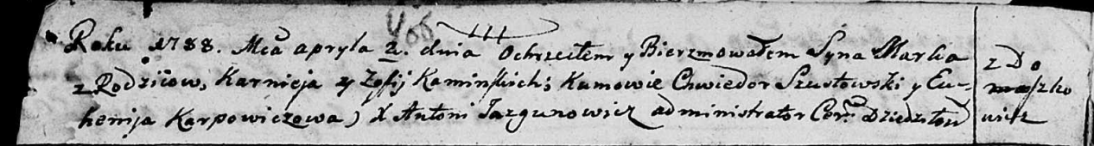

Дедиловичская Покровская церковь. 2 апреля 1788 года. Метрическая запись о крещении.

Kaminski Marko – сын родителей с деревни Домашковичи.

Kaminski Karniej – отец.

Kaminska Zofija – мать.

Szustowski Chwiedor - кум.

Karpowiczowa Euhenija - кума.

Jazgunowicz Antoniusz – ксёндз.

**РГИА 823-2-18:** Лист 236. **Метрическая запись №11/1788-р (коп).**

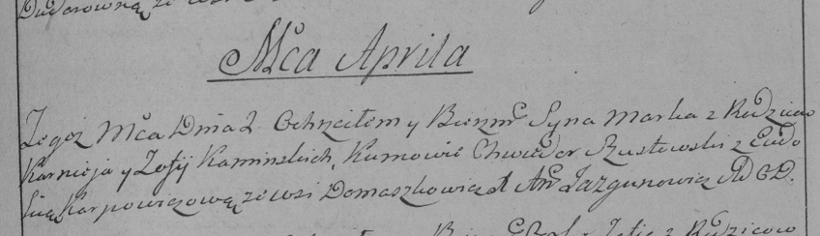

Дедиловичская Покровская церковь. 2 апреля 1788 года. Метрическая запись о крещении.

Kaminski Marko – сын родителей с деревни Домашковичи.

Kaminski Karniey – отец.

Kaminska Zofija – мать.

Szustowski Chwiedor– кум.

Karpowiczowa Eudokija- кума.

Jazgunowicz Antoni– ксёндз.

**НИАБ 136-13-894:** Лист 13. **Метрическая запись №16/1791-р (ориг).**

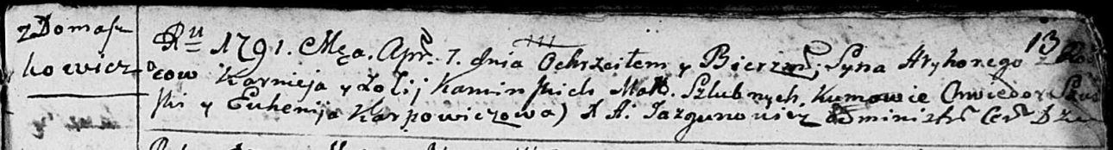

Дедиловичская Покровская церковь. 1 апреля 1791 года. Метрическая запись о крещении.

Kaminski Hryhory – сын родителей с деревни Домашковичи.

Kaminski Korniej – отец.

Kaminska Zofija – мать.

Saulski? Chwiedor - кум.

Karpowiczowa Euhenija - кума.

Jazgunowicz Antoni – ксёндз.

**НИАБ 136-13-894:** Лист 15об. **Метрическая запись №25/1792-р (ориг).**

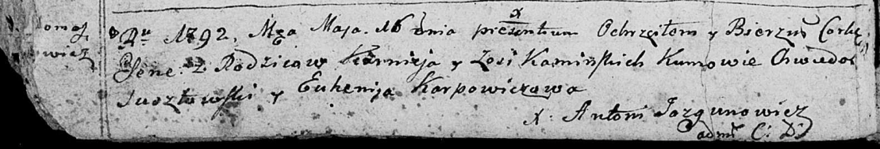

Дедиловичская Покровская церковь. 16 мая 1792 года. Метрическая запись о крещении.

Kaminska Elena – дочь родителей с деревни Домашковичи.

Kaminski Karnej – отец, селянин.

Kaminska Zosia – мать, селянка.

Juszkowski Chwiedor - кум.

Karpowiczowa Euhenija - кума.

Jazgunowicz Antoni – ксёндз.

**НИАБ 136-13-894:** Лист 20. **Метрическая запись №55/1793-р (ориг).**

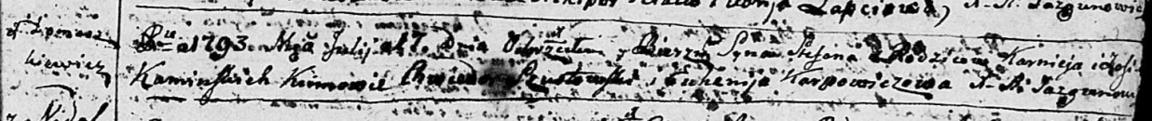

Дедиловичская Покровская церковь. 17 июля 1793 года. Метрическая запись о крещении.

Kaminski Stefan – сын родителей с деревни Домашковичи.

Kaminski Karniej – отец.

Kaminska Zofija – мать.

Szustowski Chwiedor - кум.

Karpowiczowa Euhenija - кума.

Jazgunowicz Antoni – ксёндз.

**РГИА 823-2-18:** Лист 248. **Метрическая запись №29/1793-р (коп).**

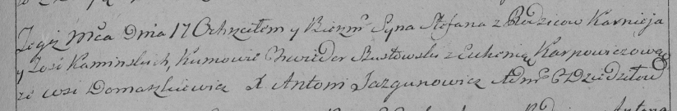

Дедиловичская Покровская церковь. 17 июля 1793 года. Метрическая запись о крещении.

Kaminski Stefan – сын родителей с деревни Домашковичи.

Kaminski Karniey – отец.

Kaminska Zosia – мать.

Szustowski Chwiedor – кум.

Karpowiczowa Euhenia – кума.

Jazgunowicz Antoni – ксёндз.

**НИАБ 136-13-894:** 24об. **Метрическая запись №25/1795-р (ориг).**

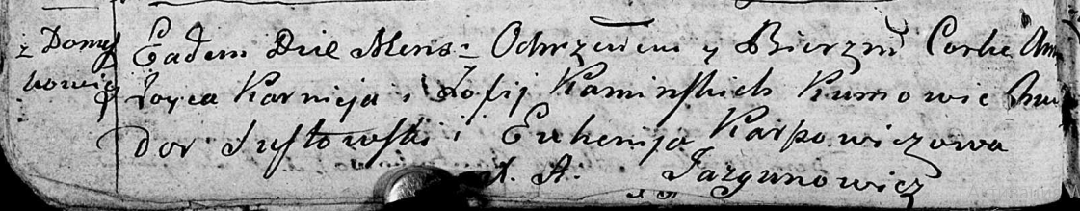

Дедиловичская Покровская церковь. 25 июля 1795 года. Метрическая запись о крещении.

Kaminska Anna – дочь родителей с деревни Домашковичи.

Kaminski Karniey – отец.

Kaminska Zofija – мать.

Sustowski Chwiedor - кум.

Karpowiczowa Euhenija - кума.

Jazgunowicz Antoni – ксёндз.

**РГИА 823-2-18:** Лист 252об. **Метрическая запись №20/1795-р (коп).**

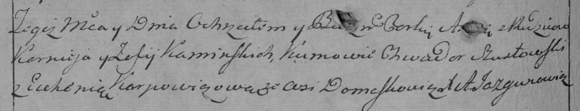

Дедиловичская Покровская церковь. 25 июля 1795 года. Метрическая запись о крещении.

Kaminska A[nna] – дочь родителей с деревни Домашковичи.

Kaminski Korniey – отец.

Kaminska Zofija – мать.

Szustowski Chwiedor – кум.

Karpowiczowa Euhenija – кума.

Jazgunowicz Antoni – ксёндз.

**НИАБ 136-13-920:** 3об. **Метрическая запись №14/1796-б (ориг).**

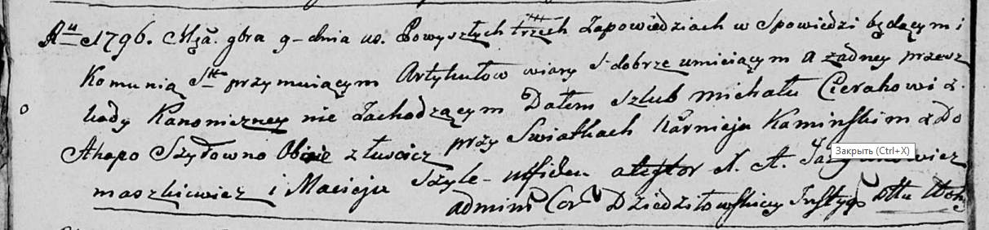

Дедиловичская Покровская церковь. 9 ноября 1796 года. Метрическая запись о венчании.

Cierach Michał – жених, деревня Лустичи.

Szyłowna Ahapa – невеста, деревня Лустичи.

Kaminski Karniey – свидетель, деревня Домашковичи.

Szyła Maciey – свидетель.

Jazgunowicz Antoni – ксёндз.

**НИАБ 136-13-894:** Лист 36об. **Метрическая запись №35/1798-р (ориг).**

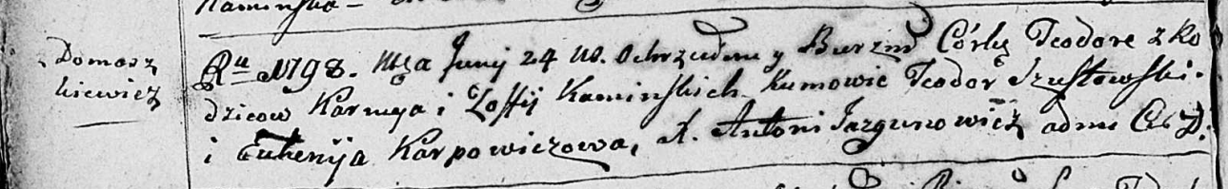

Дедиловичская Покровская церковь. 24 июня 1798 года. Метрическая запись о крещении.

Kaminska Teodora – дочь родителей с деревни Домашковичи.

Kaminski Karniey – отец.

Kaminska Zoffija – мать.

Szustowski Teodor - кум.

Karpowiczowa Euhenija - кума.

Jazgunowicz Antoni – ксёндз.

**РГИА 823-2-18:** Лист 265. **Метрическая запись №35/1798-р (коп).**

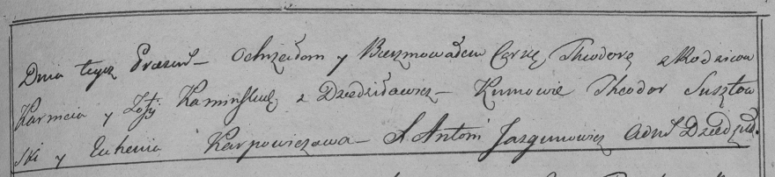

Дедиловичская Покровская церковь. [24 июня] 1798 года. Метрическая запись о крещении.

Kaminska Theodora – дочь родителей с деревни [Домашковичи].

Kaminski Karniey – отец.

Kaminska Zofija – мать.

Susztowski Theodor – кум.

Karpowiczowa Euhenija – кума.

Jazgunowicz Antoni – ксёндз.

**НИАБ 937-4-32:** Лист 9. **Метрическая запись №5/1803-р.**

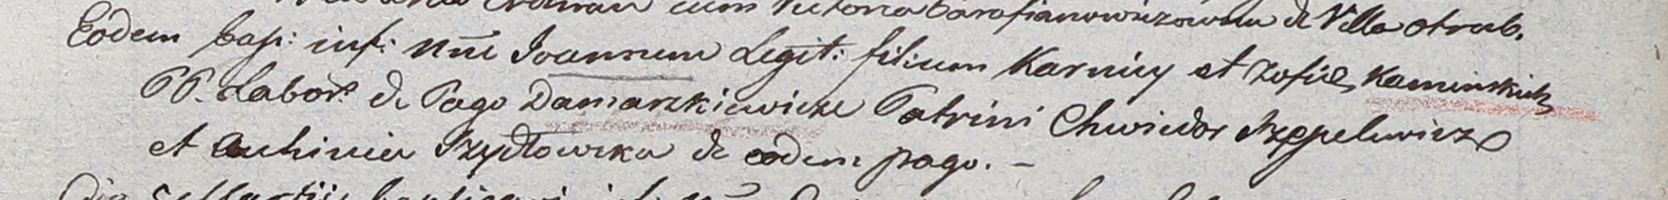

Дедиловичский костел Наисвятейшего Сердца Иисуса. 22 февраля 1803 года. Метрическая запись о крещении.

Kaminski Joann – сын крестьян с деревни Домашковичи.

Kaminski Korniey – отец.

Kaminska Zofia – мать.

Szepelewicz Chwiedor – крестный отец.

Szydłowska Auhinia – крестная мать, с деревни Домашковичи.

Linhart Hyacinthus – ксёндз.

**НИАБ 136-13-894:** Лист 61. **Метрическая запись №40/1806-р (ориг).**

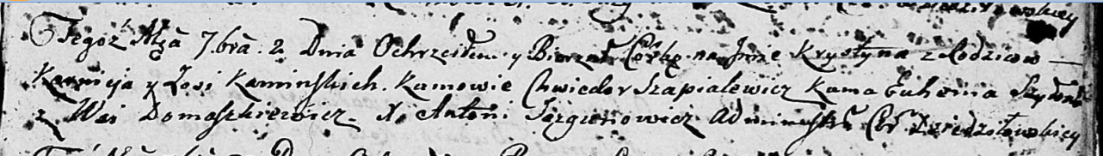

Дедиловичская Покровская церковь. 2 сентября 1806 года. Метрическая запись о крещении.

Kaminska Krystyna – дочь родителей с деревни Домашковичи.

Kaminski Karniey – отец.

Kaminska Zosia – мать.

Szapialewicz Chwiedor – кум.

Szyłowa Euhenia – кума.

Jazgunowicz Antoni – ксёндз.